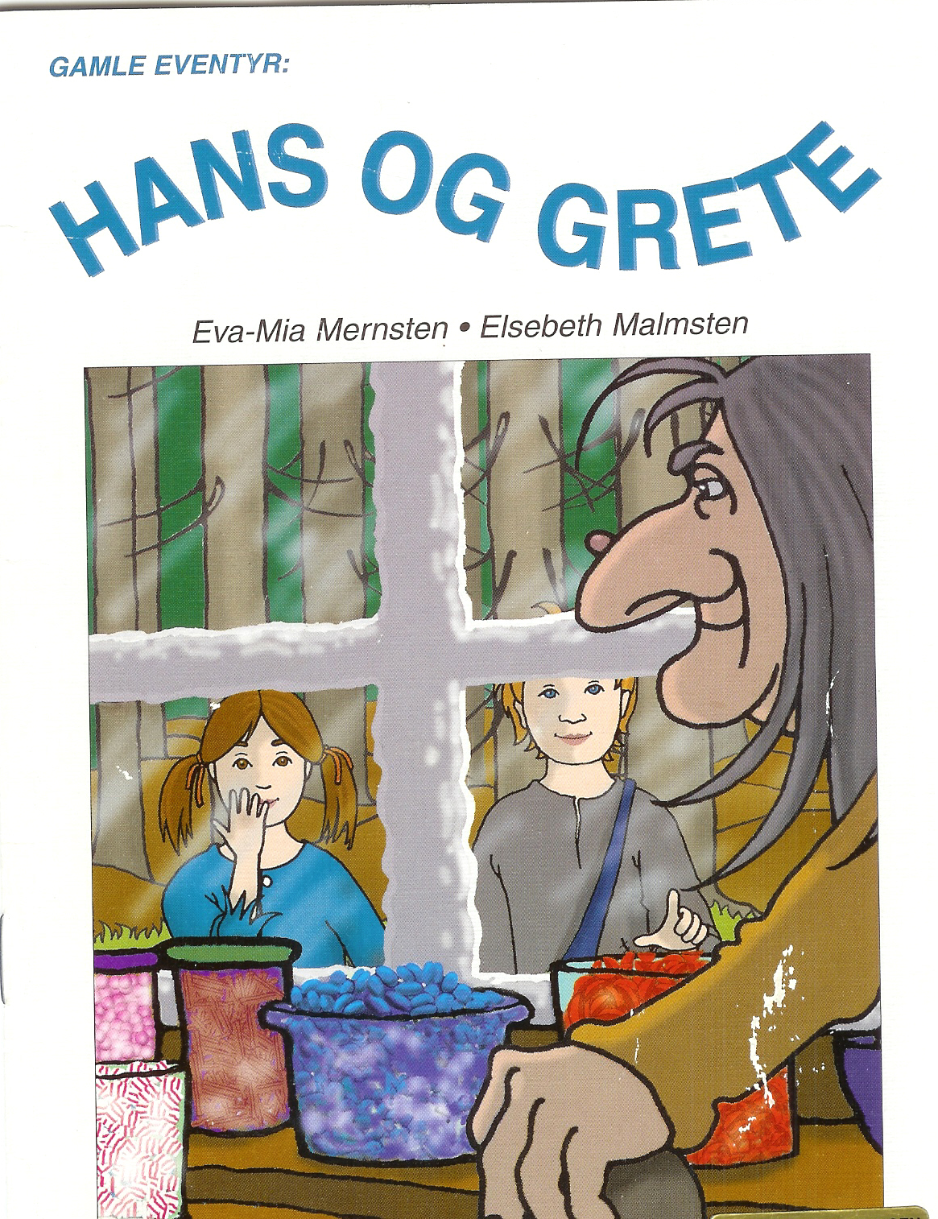
Gan Forlag ISBN 82-492-0164-7

Oversatt og bearbeidet til bliss av Isaac Norge, blissgruppen, ved Torhild Kausrud, Laila Johansen, Kerstin Hellberg, Lisbet Kristiansen, Veronica Trenum Berg og Marit Kval Hagemoen 2009.

Prosjektet er støttet av Helse og Rehabilitering.


International Society for
Augmentative and Alternative Communication
NORGE

s. 3
___________________________________________________________________
Det var en gang en fattig mann som hadde to barn : Hans og Grete.

De hadde nesten ikke mat i huset.

s. 4
___________________________________________________________________

En kveld sa barnas stemor:
”Vi tar med barna ut i skogen og går fra
dem der. Så slipper vi å gi dem mat.

s. 5
___________________________________________________________________
Barna hadde hørt hva stemoren sa . Hans la hvite steiner på
stien mens de gikk. Slik fant de veien hjem igjen.

s. 6
___________________________________________________________________

Tre ganger ble Hans og Grete forlatt i skogen. Tredje gangen

la Hans smuler på stien. Da ble det umulig å finne

veien hjem.

s. 7
___________________________________________________________________
Hans og Grete kom til slutt til et pepperkakehus.

Der bodde det en heks. ” Spis så mye dere vil!”

sa heksen.

s. 8
___________________________________________________________________
Heksen var ond og låste Hans inn i et bur.

”Der kan du stå til du blir litt fetere, sa heksen.

” Du skal få nok å spise.”

s. 9
___________________________________________________________________
Heksen så dårlig. Hun merket ikke at Hans
lurte henne.

.
En dag ville ikke heksen vente lenger.

s. 10
___________________________________________________________________
Heksen ville vise Grete hvordan hun skulle tenne opp i ovnen.

Da dyttet Grete heksen.

s. 11
___________________________________________________________________
Hans og Grethe tok alle gullpengene til heksen.

Denne gangen fant de veien hjem.

s. 12
___________________________________________________________________
Det var stor glede da barna traff faren sin igjen.

Nå var de ikke fattige lenger.

